U대학혁신지원사업

더 KIUM학기제 ( 5 )차시 활동보고서 [별지]
※ 활동사진, 그림 등은 별지 이용하여 첨부할 것

■ [그림 1] LSTM Point Predictor 아키텍처
Input X(batch, 60, 15) → LSTM(64, 2layers) → LayerNorm → Dropout → FC(64→1) → Output ŷ 구조.
MSE Loss = mean((y - ŷ)²)로 학습하며, 이 구조가 6차시 Quantile Head 추가의 기반이 된다.
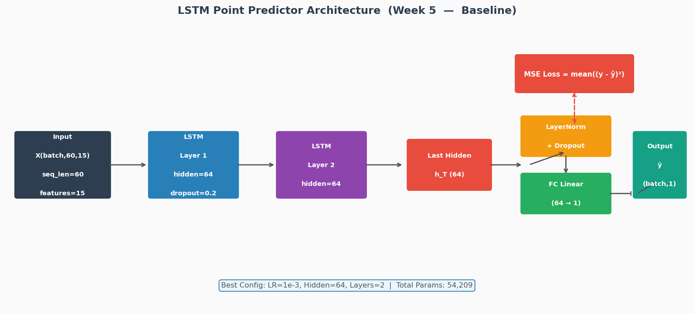
▲ 그림 1. LSTM Point Predictor 아키텍처 다이어그램. MSE 손실로 학습하는 Baseline 구조.

■ [그림 2] 하이퍼파라미터 탐색 결과 (Val 성능 비교)
4가지 설정(LR, Hidden Size, Layers)에 대한 Val MAE, RMSE, Directional Accuracy 비교.
금테두리 막대 = 해당 지표 최적 설정. LR=1e-3, H=64, L=2 가 전 지표에서 균형 잡힌 성능 기록.
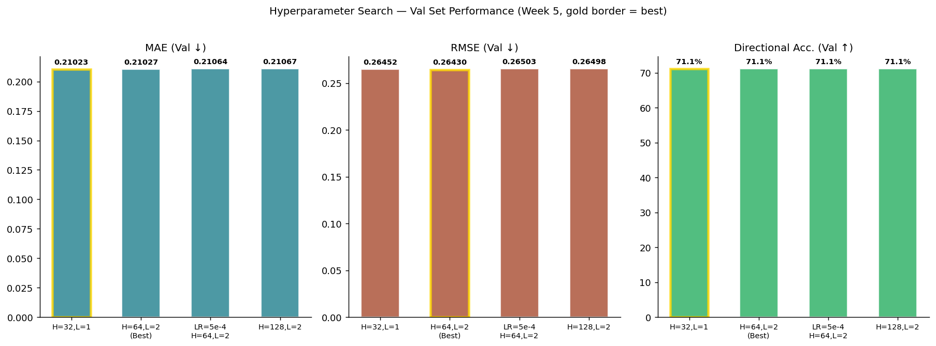
▲ 그림 2. 하이퍼파라미터 4종 설정의 Val MAE·RMSE·Directional Accuracy 비교. 금테두리=최적.

■ [그림 3] 학습 곡선 — Train/Val Loss (MSE)
훈련 및 검증 MSE 손실 곡선. 모든 설정이 초기 수 에폭 내 급격히 감소 후 수렴하였으며,
Early Stopping(patience=12)으로 과적합 전 학습이 종료되었다.
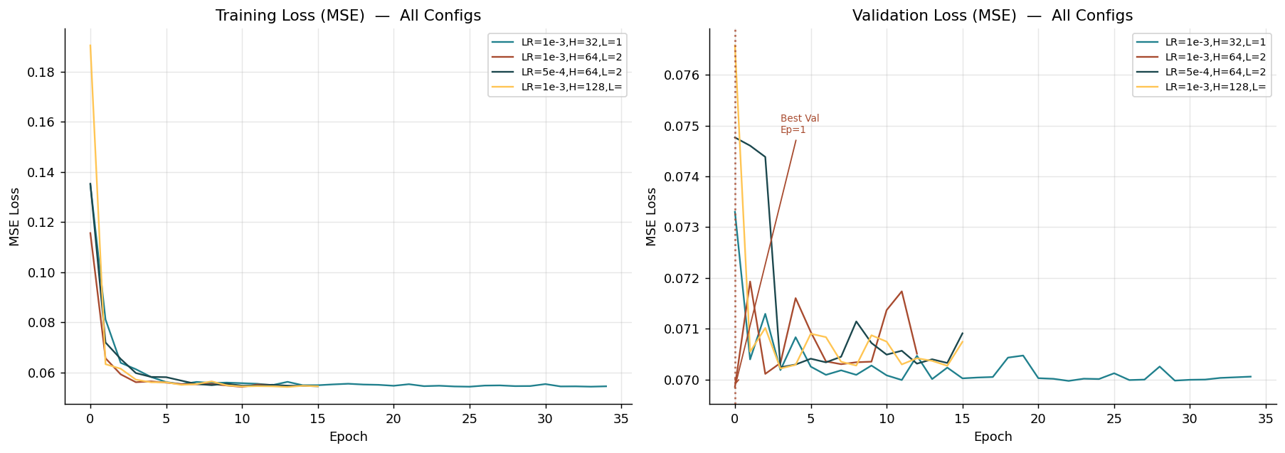
▲ 그림 3. 4종 설정 Train/Val MSE 손실 곡선. 점선=Best Val 에폭 위치.

■ [실행 결과 1] 최적 모델 성능 보고서
>>> from src.evaluation.metrics import regression_report
>>> regression_report(y_true_val, y_pred_val, 'Best Model Val Set')
════════════════════════════════════════════════
Best Model (LR=1e-3, H=64, L=2) — Val Set
════════════════════════════════════════════════
MAE : 0.210272
RMSE : 0.264297
MAPE : 289.6809% (0에 가까운 수익률로 MAPE 왜곡)
R² : 0.005842 (≈0: Point Pred 본질적 어려움)
Directional Acc. : 71.09% (50% 랜덤 대비 유의미)
════════════════════════════════════════════════
>>> regression_report(y_true_test, y_pred_test, 'Best Model Test Set')
════════════════════════════════════════════════
Best Model (LR=1e-3, H=64, L=2) — Test Set
════════════════════════════════════════════════
MAE : 0.191614
RMSE : 0.250249
MAPE : 194.9001%
R² : -0.063354
Directional Acc. : 75.00%
════════════════════════════════════════════════

■ [그림 4] 예측값 vs 실제값 비교 (Val Set)
최적 모델의 검증 셋 예측 결과. 왼쪽=시계열 비교, 오른쪽=산점도.
예측값이 실제 진폭 대비 과소 추정(bias toward 0)하는 경향이 있으며, 이는
MSE 손실의 특성상 분포 중심(평균)으로 수렴하기 때문이다. → 6차시 Quantile 모델로 개선 예정.
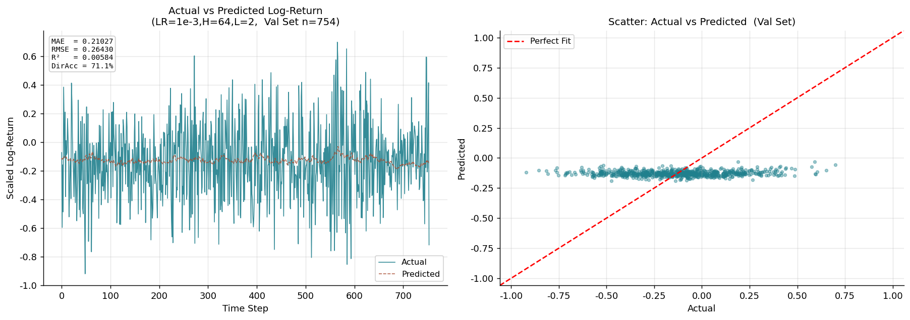
▲ 그림 4. 예측 vs 실제 비교. 점 예측이 평균에 수렴하는 현상(regression-to-mean) 확인.

■ [그림 5] 잔차 분석 (Residual Analysis)
잔차 = 실제 - 예측. 정규분포에 가깝게 분포하면 이분산성이 낮은 것을 의미한다.
잔차 시계열의 ±2σ 이탈 구간이 Volatility 높은 시기와 일치함을 확인할 수 있다.
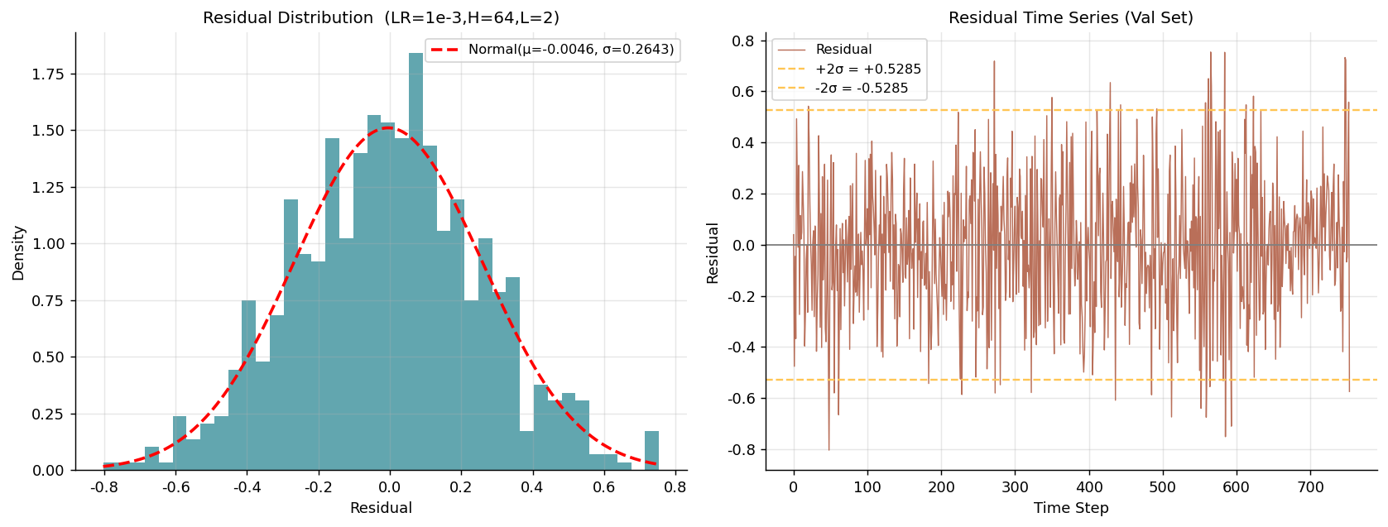
▲ 그림 5. 잔차 분포(좌)와 잔차 시계열(우). 점선=±2σ 경계. 변동성 군집 구간에서 잔차 증가.

■ [실행 결과 2] 모델 구조 요약 + 코드
# src/models/lstm_point.py
>>> from src.models.lstm_point import LSTMPointPredictor, print_model_summary
>>> model = LSTMPointPredictor(input_size=15, hidden_size=64, num_layers=2)
>>> print_model_summary(model)
─────────────────────────────────────────────
Model: LSTMPointPredictor
─────────────────────────────────────────────
lstm : LSTM (54,016 params)
norm : LayerNorm ( 128 params)
dropout : Dropout ( 0 params)
fc : Linear ( 65 params)
─────────────────────────────────────────────
Total trainable params: 54,209
─────────────────────────────────────────────
# 학습 실행
>>> from notebooks.baseline_lstm import run_baseline
>>> result = run_baseline(epochs=100)
Device: cpu
Dataset: X_train=(2790, 60, 15) y_train=(2790, 1)
→ Training 완료: Val MSE=0.069853 Best: LR=1e-3,H=64,L=2
모델 저장: data/models/lstm_point_best.pt
■ [참고] 6차시 연계 계획
# 6차시: Quantile LSTM (τ=0.5 단일) 구현 예정
# src/losses/pinball.py — Quantile(Pinball) Loss 구현
# pinball_loss(τ, y_pred, y_true) = mean(
# τ × max(y - ŷ, 0) + (1-τ) × max(ŷ - y, 0)
# )
# 비교 목표: Baseline MSE RMSE 대비 Pinball Loss 15% 감소
# Baseline Val MAE = 0.210272 (← 이 수치 기준)
# Baseline Val RMSE = 0.264297 (← 이 수치 기준)
# Target: 6차시 Quantile LSTM Pinball Loss < Baseline × 0.85

